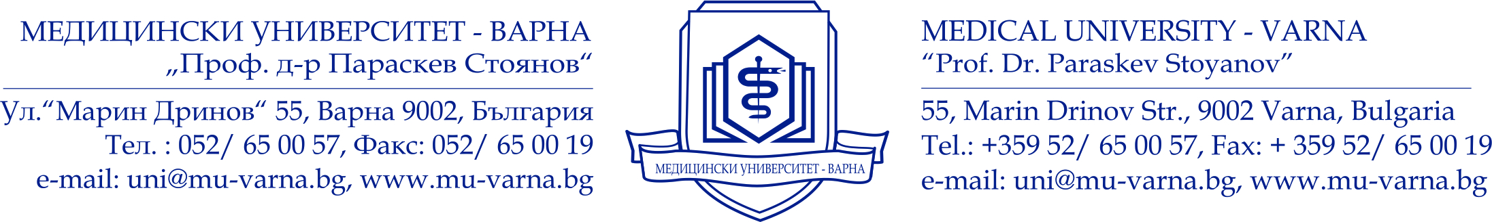
КОМИСИЯ ПО ЕТИКА НА НАУЧНИТЕ ИЗСЛЕДВАНИЯ – МУ-ВАРНА
ОБРАЗЕЦ!
Вх. № ...............................
ДО
КОМИСИЯТА ПО ЕТИКА НА
НАУЧНИТЕ ИЗСЛЕДВАНИЯ
ПРИ МУ - ВАРНА

ОКОНЧАТЕЛЕН ОТЧЕТ
във връзка с приключването на научно изследване, одобрено от Комисията по Етика с протокол №......./..................г.

Тема на изследването:

Водещ изследовател:

Изследователски центрове:

Цел и задачи:

Дизайн:
- Популация, включена в изследването (брой, вид);
- Изследователски методи;
- Има ли промени, във връзка с дизайна на изследването, в хода на провеждането му (дали са отпаднали/допълнително вкючени хора и причини за това; методи; № и дата на документа)?

Резултати:
- Конкретни резултати във връзка с проучването;
- Ползи от изследването за изследователския екип и за участниците в изследването;
- Неочаквани събития и нежелани явления;
- Публикации във връзка с проучването (списък и самите публикации);
- Планирано популяризиране и реализиране на резултатите.

Оценка на риска за участниците във връзка с проучването

Конфиденциалност на данните:
- Как е спазен принципа на конфиденциалност?;

*Обем – в рамките на 2-4 печатни страници с шрифт 12.

..................................
/Имена, подпис на главния изследовател/
Дата:

